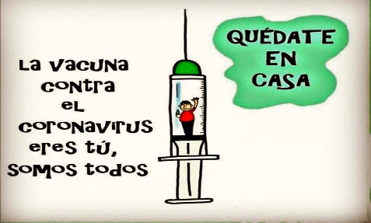
Liceo José Victorino Lastarria
Rancagua
“Formando Técnicos para el mañana”
Unidad Técnico-Pedagógica

RECEPCIÓN Y ALMACENAJE DE INSUMOS,
3ro MEDIO.
Tema: Inventario
Alumno: _________________________________Curso: _________ Fecha: __________

Profesor: FELIPE CAMPOS R.
Fecha: Semana 12, del 30 de junio al 3 de Julio de 2020

OA6: Explicación del Concepto de Inventario para conocer y tener un control exhaustivo de las mercaderías e insumos que posee una organización.
OBJETIVO DE LAS CLASES: Conocer el concepto y definición de inventarios y los tipos que existen y la importancia relevancia que tiene junto con el almacenamiento de los insumos en una organización.
ACTIVIDAD: Observe el Power Point y Responda enviando un mail a los correos del profesor. En Caso de no contar con computador, en su cuaderno copiar pregunta y respuesta, trabaje con lápiz pasta y letra clara, y enviar a través de fotografía al mail.
recepcionyalmacenamiento18@gmail.com
felipe.campos@liceo-victorinolastarria.cl

PREGUNTAS:
Responda de forma clara y precisa las siguientes preguntas. Su respuesta será evaluada conforme al contenido de las clases.

- Defina con sus palabras el concepto de inventario.
- Defina con sus palabras 3 tipos de inventarios que aparecen en la PPT, de ejemplos en cada uno de ellos.
- Explique con sus palabras 3 de las razones por las que es útil hacer inventario.
- Explique lo que comprende como métodos de valuación de inventario del método Fifo y método Lifo.

“Es Extraño, Cuanto Más me Esfuerzo, Más Suerte Tengo”
(Henry Ford)
Buena Suerte.

